团餐客户稳定用量加临时增餐，怎样把基础供货和增补业务一起经营｜云上订货系统
为学校、工厂和园区食堂供货的企业，常能拿到相对稳定的每周用量，却每天都会收到加班、会议、停课或临时来客带来的增减餐通知。只按合同基础量备货，食堂临时增餐时供不上；把所有可能增餐都提前买回来，生鲜损耗与库存占用又会吃掉利润。这个矛盾无法靠多建一张采购单解决。企业要把基础供货作为可预测的保供盘，把增补业务作为有截止时间、确认价格和履约责任的弹性盘，再让两种盘在订单、库存、交付和对账中相互对应。

合同基础量不是每天无条件发出的数量
先与团餐客户约定一张基础供货清单：服务食堂、供货周期、商品规格、参考数量、交货窗口、价格或调价方式、最低提前通知时间。基础量用于与上游谈供给、安排仓储和路线，不一定等于每天实际应出库量。若合同约定按实订实收，客户当天停餐，即使历史常订五百份，也不能照五百份开单发货；若合同有保底采购，则保底、取消期限和未取货处理应按真实协议执行。系统里要让客户逐期确认实际需求，合同预测与客户订单分开保存，避免把预测当成债权。
例如某工厂食堂每个工作日通常需要米饭原料五百人份，周三计划新增八十份夜班餐。米的基础需求可依据历史和合同预测，临时新增八十份必须在约定截单前由有权限的食堂负责人确认。采购、仓库和司机收到的不能是微信群里的“可能加八十”，而应是能指向客户、日期、SKU、数量和送达窗口的确定需求。若客户要求同一天取消一百份，也要留变更时间和处理结果，不能只在订单总数上直接覆盖，否则上游已采购的鲜品损失无法解释。
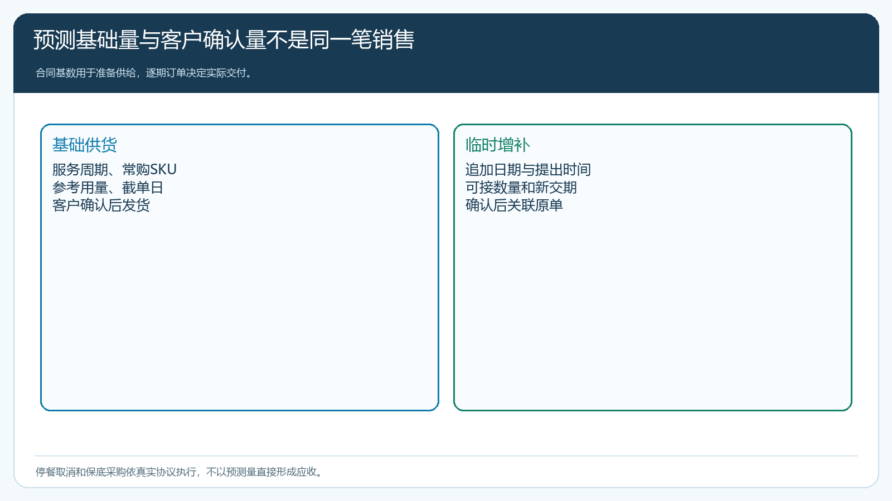
图1：预测用于备货，客户确认后的基础单与增补单才进入履约；取消和保底依协议处理。

截单前后的增餐，不能按同一种承诺和价格处理
把增补分成三个时段：常规截单前，纳入当天采购与配送计划；截单后但仓库未拣货，核库存和供应商能否加量，再答复；车辆出发后，则视为急送请求，重新核货源、配送能力和服务费用。不能让销售在客户群里先答应“随时加”，仓配却按原路线执行。对易腐食材，还要注明哪些规格允许替代，谁确认替代，替代后的成交价和收货质量如何核。特殊客户可以享有更灵活的服务，但需要单独算这项承诺的成本，而不是把所有额外工作默默摊进普通客户单价。
例如周三十点截单、周四清晨配送。甲食堂周三九点增加八十人份，采购可以把增加量并入当日需求汇总；乙食堂下午四点才增加同样数量，供应商鲜菜已经停止接单。此时若仓库有安全余量，可确认可用数量和是否影响其他客户；没有余量，就只能提出部分交付、替代、改期或拒绝。客户同意后要保留变更记录。若业务员私自从另一食堂预留货中挪货，甲单按时完成可能只是把缺货转移给乙单，后台看起来总需求不变，客户体验却更差。
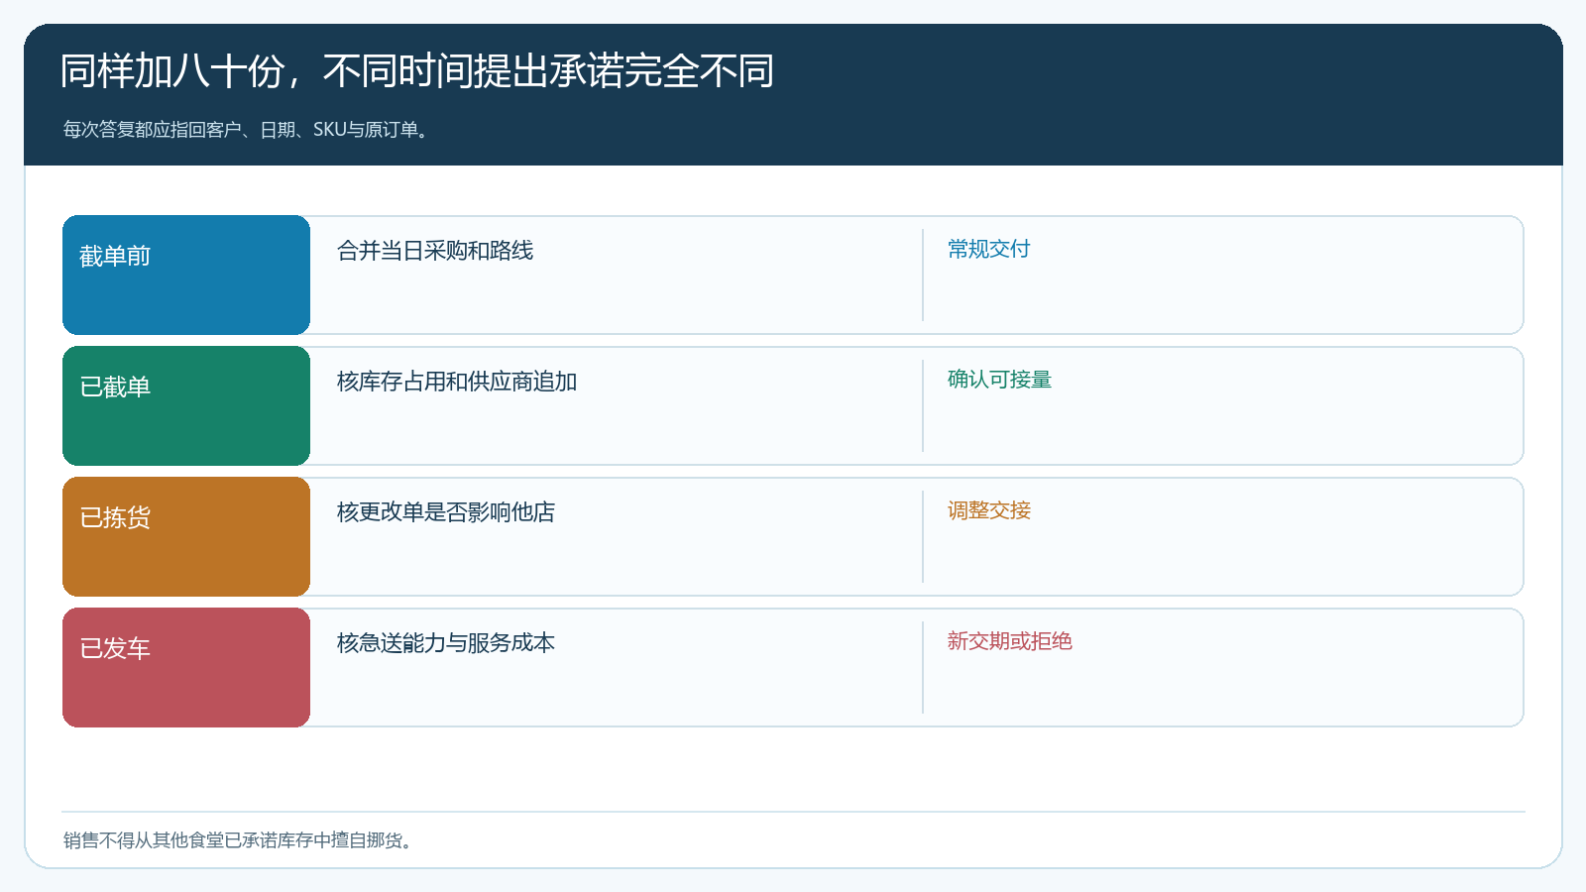
图2：临时需求能否接，取决于提出时间与供给状态；答复需要回到原客户订单。
在云上订货中，客户可在商城提交订单，企业在管理端汇总销售需求、核库存并安排采购与配送；具体变更审批、价格规则和通知方式应以实际开通版本与试单结果为准。手机端下单对食堂负责人尤其重要：同一服务周期的补订能留下时间和责任人。若客户仍通过电话或微信提出临时增餐，客服可代客录入，随后请约定联系人确认商品、数量、价格及交期，避免“口头加餐”在财务对账时变成争议。

上游备货分为稳定盘和弹性盘，不能把安全库存当万能保险
稳定盘适合高频、标准、可储存商品，可按周期预测与已确认订单安排采购。弹性盘不能简单按上周最大增餐量常备，因为鲜菜、肉类和熟制品的保质与损耗不同。应按商品特性决定弹性来源：一部分来自合理的安全库存，一部分来自可在截单后追加的供方协议，一部分通过可替代SKU满足，另有部分需求因质量或时效无法接受。可接与不可接的边界要由采购和运营一起确定，让销售承诺有依据。
以五百人份基础量、可能新增八十人份为例，采购不必对每一种菜都备到五百八十份。米面油等通用且保质较长的品可留可解释的弹性库存；特殊鲜菜可事先与供应商谈追加窗口；中央厨房当天制作的熟品则以产能和生产结束时间为硬约束。每个SKU的“库存可用”还要扣除已被其他订单占用的部分，不能拿账面总库存重复承诺多家食堂。对已在采购途中的数量，要区分供应商承诺与仓库实到，未到货不能当作可立即配送。
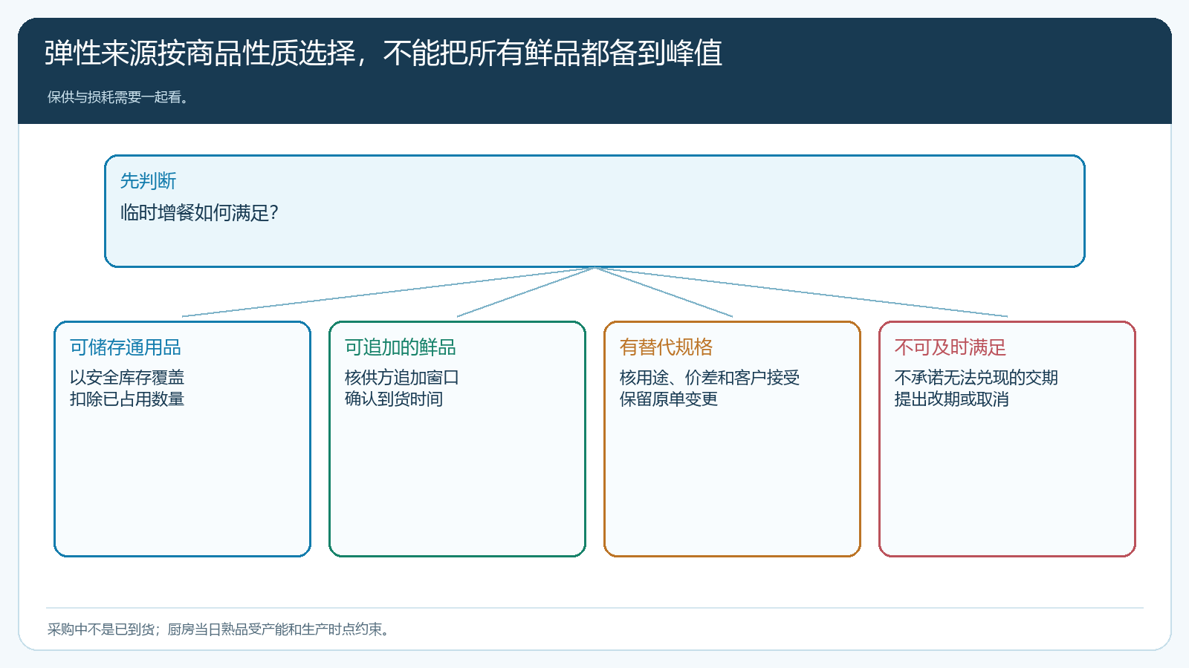
图3：不同商品使用不同弹性来源；能否接单由可用库存、追加窗口和产能共同决定。
若客户长期增餐概率较高，可和其一起优化订餐流程，让食堂提前收集用餐人数、分班次确认。运营要记录“申请增加量—实际确认量—实际签收量—取消量”，避免把每次临时沟通都算成真实需求。采购复盘时按客户和SKU观察预测偏差，决定哪些商品要提高常备、哪些只需改供方响应时间。库存策略变更后还要看损耗是否同步上升；服务水平提高但报损翻倍，并不是经营质量提升。

基础单和增补单可以一起配送，结算必须解释每一次变更
对食堂而言，送达时通常只希望收到完整货物并一次签收；对财务而言，基础供货、临时增加、迟报急送、退补和短送分别有不同价格与责任。可以用同一客户和交付批次汇集凭证，但必须保留原基础订单和增补记录。司机或食堂收货人在实收时逐品项核数量和质量，短送立刻标明后续补送或退款。若增餐要求了额外配送费，该费用应按双方明确的服务约定单列，不要事后塞进某个蔬菜单价，让客户无法核对。
月末对账至少按日期展开：原确认基础量、当日增补或取消、实际出库、食堂签收、退货与补送、最终应收和已收款。客户说“多算了八十份”时，应能指回当时的确认人、确认时间和实收；企业说“已送一百斤”时，应能看仓库出库与客户签收是否一致。固定周期的合同账期不等于所有临时急送都能无条件赊销；不同价格、账期和授信边界需在客户政策中事先约定，并用代表账号试单核对实际支付方式。发票与对账口径也要对应真实交付，不把未送货的预测量开成销售结果。
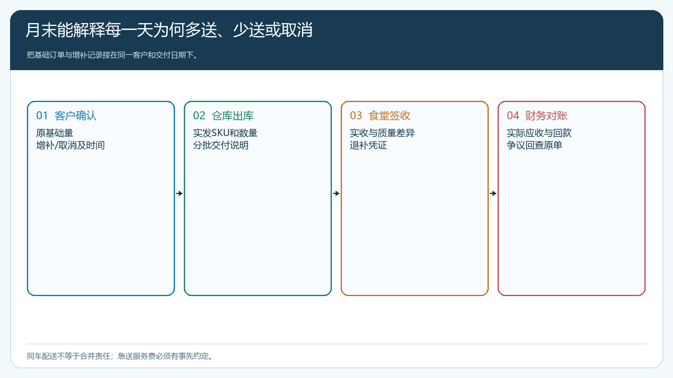
图4：基础与增补可以同车送，但应收要从确认变更、实际签收和退补逐日推导。

先用一个食堂、一个周期跑出可复制的服务边界
试点选一家需求相对稳定但确实有临时增餐的食堂，限定两周、十到二十个关键SKU。第一周先完成商品单位、客户价格、交付地址、收货窗口和联系人资料，安排正常基础单；第二周安排截单前增订、截单后增订、取消和短送演练。业务、采购、仓库、配送和财务对同一日期同一SKU逐项复核。每次“能接”都要留下依据，每次“不能接”都要给客户可执行的替代选择和下次改进办法。
复盘不能只看销售额。要比较按时交付率、增补接受率、临时增餐的独立贡献、鲜品损耗、急送次数和逾期应收。如果增补销售额增加，急送成本和报损增长更快，应调整截单时间、品类或增补价格；如果客户屡次错过截单，是客户内部收集用餐人数的节奏出了问题，先一起改预测和确认流程；如果财务总在月末追问“这八十份谁加的”，则说明订单确认链还不完整。只有服务承诺、供给能力和对账结果在连续周期内同时成立，才复制到更多食堂或更远区域。

